|  |  |
| --- | --- |
| **PHÒNG GIÁO DỤC VÀ ĐÀO TẠO** | **KIỂM TRA HỌC KỲ I NĂM HỌC 2021- 2022** |
| **TRƯỜNG THCS THỊ TRẤN**  **Đề chính thức**  *(gồm 4 trang)* | **MÔN TOÁN – KHỐI LỚP 6**  **( Thời gian:90 phút)** |

**A. Trắc nghiệm ( 6 điểm)**

**Câu 1**:Cho tập hợp E = {a; b; 5; 6 }. Khẳng định nào sau đây là đúng ?

1. a ∈ E B. c ∈ E C. 6 ∉ E D. 5 ∉ E

**Câu 2**: Số đối của 1148 là:

|  |  |  |  |
| --- | --- | --- | --- |
| A. 0 | B. -1148 | C. 1148 | D. 1 |

**Câu 3:** Giá trị của biểu thức 43 là:

A.12 B. 7 C. 64 D. 20

**Câu 4:** Trong các số 105; 72; 211; 53. Số nào chia hết cho 2 ?

A.72 B. 105 C. 211 D. 53

**Câu 5:** Số nào không phải là số nguyên tố?

A. 2 B. 3 C. 5 D. 9

**Câu 6**: Chọn câu sai:

A. 3 < –4 B. –6 < –5 C. 9 < 10 D. 0 > –1

**Câu 7:** Công thức nào sau đây đúng:

|  |  |
| --- | --- |
| A. $a^{m}.a^{n}=a^{m+n}$ . | B. $a^{m}+a^{n}=a^{m+n}$ |
| C. $a^{m}:a^{n}=a^{\left(m:n\right)}$ | C. Với $a≠0$ thì $a^{0}=0$ |

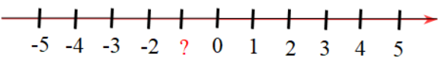**Câu 8:** Cho hình vẽ. Số ở vị trí dấu ? là:

|  |  |  |  |
| --- | --- | --- | --- |
| A. 3 | B.-1 | C.- 3 | D. 1 |

**Câu 9:** Bội chung của a và b được kí hiệu là:

A.B(a, b) B. Ư(a, b) C. BC(a, b) D. ƯC(a, b)

**Câu 10**. Chọn câu trả lời đúng

|  |  |  |  |
| --- | --- | --- | --- |
| A. –5 ∈ N | B.0 ∈ N* | C. – 9 ∈ Z | 12 ∉ Z |

**Câu 11:** Số nào sau đây là Ước của 30?.

|  |  |  |  |
| --- | --- | --- | --- |
| A. 9 | B. 7 | C.4 | D.10 |

**Câu 12:** Dưới đây là dạng biểu đồ gì?

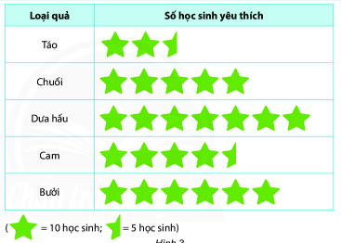

A.Biểu đồ cột B. Biểu đồ hình quạt C. Biểu đồ tranh D. Biểu đồ cột kép

**Câu 13:** Hình nào dưới đây là hình vuông?

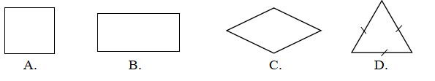

|  |  |  |  |
| --- | --- | --- | --- |
| A. Hình A | B. Hình B | C. Hình D | D. Hình C |

**Câu 14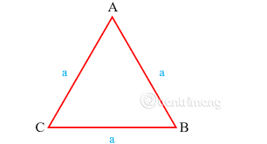:** Hãy chọn khẳng định đúng?.

A. Lục giác đều có 5 đỉnh.

B. Lục giác đều có 5 đỉnh bằng nhau.

C. Lục giác đều có 3 đường chéo chính.

D. Lục giác đều có 3 đường chéo không bằng nhau.

**Câu 15:** Hình vuông ABCD có:

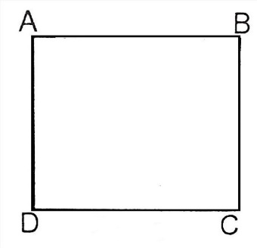

|  |  |
| --- | --- |
| A. Có hai cạnh đối diện cắt nhau | B. Hai đường chéo song song |
| C. Bốn góc không bằng nhau | D. Bốn cạnh bằng nhau |

**Câu 16:** Chu vi hình vuông có cạnh bằng 5 cm là:

|  |  |  |  |
| --- | --- | --- | --- |
| A. 15 cm | B. 25 cm | C. 20 cm | D. ${25 cm}^{2}$ |

**Câu 17:** Tìm giá trị của x thỏa mãn 2x – 3 = 5

1. 2 B. 4 C. 6 D. 8

**Câu 18:** BCNN( 5, 24) là :

|  |  |  |  |
| --- | --- | --- | --- |
| A. 120 | B.100 | C.110 | D.130 |

**Câu 19:** Giá trị của biểu thức: $3^{7}:3^{5}+4^{4}:4^{3}$ là:

|  |  |  |  |
| --- | --- | --- | --- |
| A. 11 | B. 13 | B.12 | D.10 |

**Câu 20:** Cho hình vuông có diện tích là 196 $m^{2}$. Hãy tính cạnh của hình vuông.

1. 13 cm B. 12 cm C. 10 m D. 14 m

**B. Tự luận ( 4 điểm ).**

**Bài 1:( 1 điểm) . Thực hiện phép tính**

a) 12 + 9.5

b) 100 – 2. $\left[{4+(30-25)}^{2}\right]$

**Bài 2: ( 1 điểm ) . Thực hiện phép tính**

a) ( - 9) .2 + 36 : (-4)

b) (-7) . 46 + ( -7) . 54 + 200

**Bài 3: ( 0,5 điểm)**. Hoa có 48 viên bi đỏ, 30 viên bi xanh và 60 viên bi vàng. Hoa muốn chia đều số bi vào các túi, sao cho mỗi túi có đủ 3 loại bi. Hỏi Hoa có thể chia vào nhiều nhất bao nhiêu túi mà mỗi túi có số bi mỗi màu bằng nhau.

**Bài 4:** **Hình học** **( 1 điểm)**

a) (0,5 điểm).Vẽ hình chữ nhật ABCD có AB = 6 cm, BC = 4 cm.

b) ( 0,5 điểm). Hãy tính độ dài cạnh hình thoi, biết chu vi hình thoi là 36 cm.

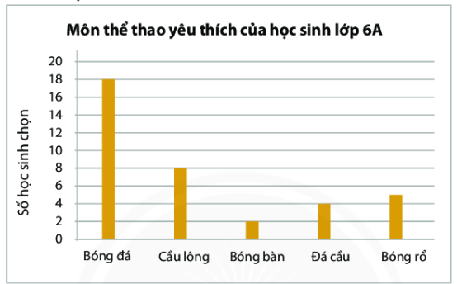**Bài 5: ( 0,5 điểm ).**

Cho biểu đồ cột thể hiện môn thể thao yêu thích của học sinh lớp 6A.

Dựa vào biểu đồ trên . Em hãy lập bảng thống kê tương ứng.

**HẾT.**